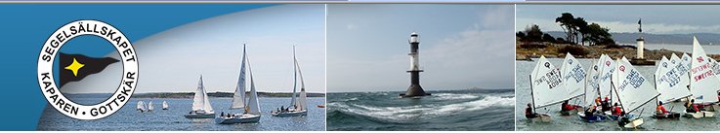

Seglingsföreskrifter

Gottskärsdagen 2022

Datum: 5 juni 2022

Plats: Gottskär, Onsala

Båtklass: Optimist C

Arrangör: SS Kaparen, SSKA

1. Regler

1.1 Tävlingen genomförs med regler enligt handledning Kappsegling på grön nivå.

1.2 Tävlingen gäller öppen klass och den som är ansvarig ombord ska vara medlem av en klubb ansluten till Svenska Seglarförbundet.

2. Tävlingsexpedition

2.1 Tävlingsexpeditionen är i klubbhuset.

2. Ändringar i seglingsföreskrifterna

2.1 Ändringar i seglingsföreskrifterna anslås på den officiella anslagstavlan på Sailarena
senast en timme innan de träder i kraft. Kappseglingskommittén kommer att försöka informera alla tävlande muntligt vid ändringar av seglingsföreskrifterna.

3. Tidsprogram

3.1 5 juni
9:30-10:00 Efteranmälan öppen (Klubbhuset)
10:00 Registrering via Sailarena stänger
10:00 Skepparmöte (vid Tribunen)
10:55 Varningssignal för dagens första segling

3.2 Två kappseglingar är planerade.

4. Banan och starten

4.1 Bana är en ”djungelbana” som kommer gås igenom på skepparmötet.

4.2 Bojarna kommer vara runda fasta bojar, som kan kompletteras med gula smala cylinderbojar.

4.2 Startförfarande kommer gås igenom på skepparmötet.

4.3 Kappseglingskommittén kommer att försöka anpassa banlängden så att en kappsegling tar cirka 20 minuter att segla.

Datum: 2022-06-02

